Czwartek, 21.05.2020.
I. Śpiewamy dla mamy – utrwalenie piosenki pt. Mama w kuchni. Zabawy rytmiczne – gestodźwięki.

1.Dziecko słucha nagrania piosenki, śpiewa poznane fragmenty, utrwala, uczy się kolejnych zwrotek.

Nagranie: https://drive.google.com/open?id=1iLDCJ6UOU2vMPzLUThF2QCqPkNGMD4Dw

Tekst:

Mama krząta się w kuchni od rana
Myśli wciąż o niebieskich migdałach
Gdy pytamy, co ugotowała
"Dziś dla was pieczeń mam z hipopotama!"
Ref.
Nasza mama, mama zadumana
Mama zadumana cały dzień
błądzi myślami daleko
codziennie przypala mleko
na łące zrywa kwiaty
i sól sypie do herbaty
Nasza mama niezwykła kucharka
Krokodyla wrzuciła do garnka
krasnoludek wpadł jej do sałaty
a w piecu piecze się zegarek Taty
Ref. Nasza mama…

Ten krokodyl co uciekł z ogródka
w przedpokoju chciał zjeść krasnoludka
choć zegarek czuje się fatalnie
to obiad był dziś bardzo punktualnie.
Ref. Nasza mama…

2. Przyjrzyj się ilustracji, przedstawia ona gesty: klaśnięcie, pstryknięcie na palcach, uderzenie w stół lub kolanka.
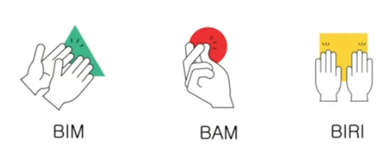
Do gestów przypisane są też sylaby, spróbuj najpierw poćwiczyć gesty, rozpocznij od dwóch:
BIM – BAM –BIM – BAM – BIM – BAM (kilka razy) a następnie dołącz trzeci gest.
Poćwicz z muzyką:
https://drive.google.com/open?id=1wp8yFi23t96YtDK2BGlkuK7EHVGlku9O

II. W zdrowym ciele, zdrowy duch – dalej ręce , nogi w ruch.
Dzisiaj specjalny zestaw ćwiczeń dla dziecka z rodzicem.
https://www.youtube.com/watch?v=OcOlysQ7HZE

Pooglądaj z rodzicami albumy rodzinne – zapytaj o sytuacje przedstawione na zdjęciach, imiona osób. Zwróć szczególna uwagę na zdjęcia twoich rodziców kiedy byli małymi dziećmi…do kogo jesteś podobny? Do mamy, taty a może do ich rodziców czyli dziadków?

